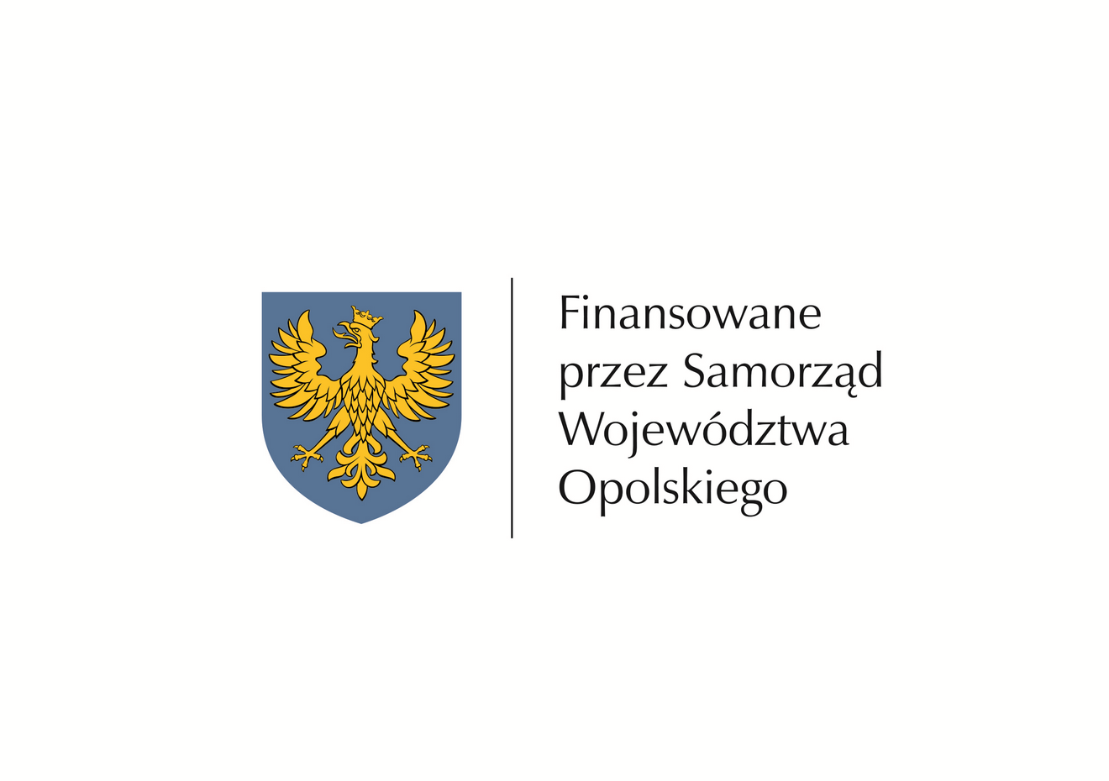
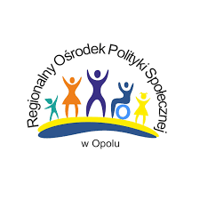

OŚWIADCZENIE

o akceptacji asystenta osobistego osoby z niepełnosprawnością dla dziecka do 16 roku życia w ramach Programu

„Wspólnie dla pełni życia” - asystencja osobista
Zadanie sfinansowane przez Samorząd Województwa Opolskiego ze środków PFRON

Ja, ................................................................................................................. będący rodzicem/

(imię i nazwisko)

opiekunem prawnym nieletniej/nieletniego* ............................................................................

(imię i nazwisko)

niniejszym oświadczam, że akceptuję Panią/Pana ....................................................................

(imię i nazwisko)

do realizacji usług asystencji osobistej względem mojego dziecka/podopiecznego.

..................................................................
Data i podpis rodzica/opiekuna prawnego

Zgodnie z ustawą z dnia 13 maja 2016 r. o przeciwdziałaniu zagrożeniom przestępczością na tle seksualnym i ochronie małoletnich Dz. U. z 2023 r. poz. 1304, 1606. od osoby, która ma świadczyć usługi asystencji osobistej na rzecz dzieci niepełnosprawnych do 16. roku życia wymaga się zaświadczenia o niekaralności.

Fundacja XXI wiek im. prof. Zbigniewa Mikołajewicza pobiera informację o niefigurowaniu w Rejestrze Sprawców Przestępstw na Tle Seksualnym.

*niepotrzebne skreślić

